Графика 1(3)
Митюшкина Е.Л.
Задания
Предмет графика
Класс 1(3)
ФИО учителя Митюшкина Елена Леонидовна
Почта для связи с преподавателем – адрес elena.mityushkina.71@mail.ru
Номер урока (по КТП) | Дата  (по КТП) | Тема  (по КТП) | Ресурс (ссылка к видеоуроку, примеры заданий, натур фонд) и т.д. | Форма проведения( просмотр видеоурока, прослушивание аудиозаписи, работа с материалом и т.д.) | Домашнее задание  (выполнение рисунка в материале) | Срок сдачи домашнего задания | Форма сдачи заданий(телефон, почта и т.д.)
28 | 7.04.2020 | Симметрия. Асимметрия. | Примеры работ  Видеоурок  Приемы работы графическими материалами  https://youtu.be/nxONGmQqmT8 | Стилизация и детализация элементов композиции | Тема композиции - орнамент из стилизованных цветов и листьев. Формат А3, тушь, кисть, перо, маркер, гелевая ручка. | 14.04.2020 | фотография выполненной работы, направленная через WhatsApp  89061180699
29 | 14.04.2020 | Симметрия. Асимметрия. | Выразительные средства композиции  https://youtu.be/aBXZZuf80Uc | Выполнение в материале. Стилизация и детализация элементов композиции | Тема композиции - орнамент из стилизованных цветов и листьев. | 21.04.2020 | фотография выполненной работы, направленная через WhatsApp  89061180699
 | 21.04.2020 | Формирование навыка творческой организации пространства.  Графический рисунок, монотипия, граттаж. | Видеоурок | Выполнение в материале. Стилизация и детализация элементов композиции | Примерные темы: волшебный сад, лесная сказка, богатый улов и др. | 28.04.2020 | фотография выполненной работы, направленная через WhatsApp  89061180699
 | 28.04.2020 | Формирование навыка творческой организации пространства. | Приемы работы графическими материалами  https://youtu.be/nxONGmQqmT8 | Выполнение иллюстрации в материале. Стилизация и детализация элементов композиции | Примерные темы: волшебный сад, лесная сказка, богатый улов и др. | 5.05.2020 | фотография выполненной работы, направленная через WhatsApp  89061180699

Стилизованная композиция из листьев и цветов

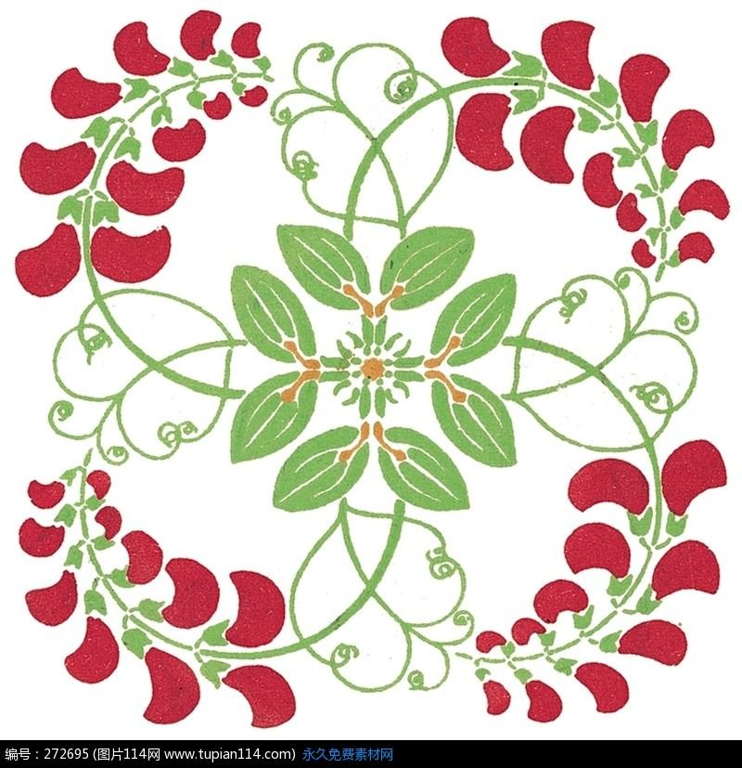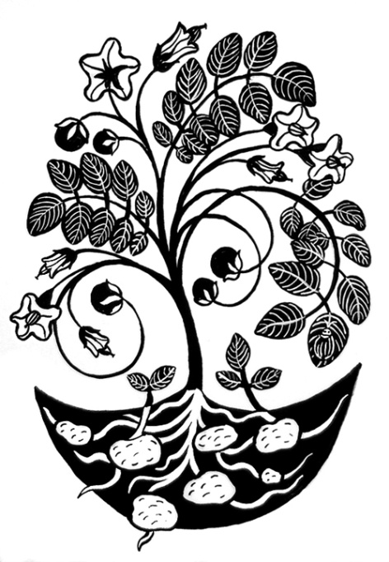
Стилизованная композиция «Лесная сказка» «Волшебный сад»
